Podręcznik ESD w odświeżonej wersji – sprawdź teraz!
Grupa RENEX, uznany dostawca rozwiązań dla branży elektroniki prezentuje odświeżoną wersję swojego podręcznika "Podręcznik ESD - Ochrona przed wyładowaniami statycznymi w środowisku elektronicznym".

Najnowsza wersja podręcznika oferuje zaktualizowane informacje oraz praktyczne porady, które pomagają zabezpieczyć środowisko pracy przed szkodliwym wpływem wyładowań elektrostatycznych. Nowa wersja publikacji, podobnie jak poprzednia dostępna jest nieodpłatnie dla subskrybentów newslettera Grupy RENEX.
Zaktualizowany podręcznik z sukcesem łączy teoretyczne podstawy z praktycznymi rozwiązaniami, pomagając specjalistom z branży elektroniki w utrzymaniu bezpiecznego i wydajnego środowiska pracy. Podręcznik obejmuje szereg zagadnień, w tym wyjaśnienie pojęcia ESD, omówienie poziomów ładunków generowanych w typowych sytuacjach, a także znaczenie odpowiedniego zastosowania materiałów w celu zmniejszenia ryzyka wyładowań statycznych. Przedstawia również symbole stosowane w ochronie przed ESD, zwracając uwagę na to, jak ważne jest prawidłowe uziemienie personelu.

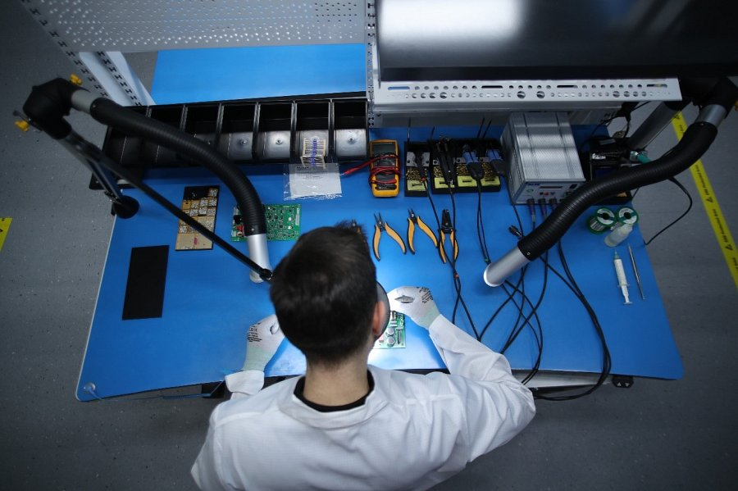
Dalsza część podręcznika skupia się na praktycznych aspektach, takich jak wyposażenie i konfiguracja strefy EPA (Electrostatic Protective Area), regularne sprawdzanie systemu ochrony przed ESD, metody stałego monitoringu, testowanie strefy EPA, zastosowanie jonizatorów, praca "w terenie" oraz konfiguracja strefy EPA. Poprzez konkretnie opisane przykłady i zalecenia, podręcznik pomaga w zrozumieniu, jak ważna jest ochrona przed wyładowaniami statycznymi oraz jak skutecznie zminimalizować ryzyko związane z ESD na stanowisku pracy.
Dodatkowo, osoby, które pobiorą podręcznik, znajdą w nim kod rabatowy umożliwiający uzyskanie 10% zniżki na zakupy w sklepie Grupy RENEX sklep.renex.pl, co stanowi dodatkową zachętę do zgłębienia wiedzy na temat bezpieczeństwa ESD i skorzystania z oferty RENEX.
Aby skorzystać z podręcznika wystarczy wejść na stronę podreczniki.renex.pl i zapisać się do newslettera. Dzięki nieodpłatnemu dostępowi dla subskrybentów newslettera RENEX, eksperci z branży zyskują dostęp do wartościowej wiedzy, która pomoże im zabezpieczyć swoje środowisko pracy przed niebezpiecznymi wyładowaniami statycznymi, a tym samym zwiększyć efektywność i bezpieczeństwo swoich operacji.
Zachęcamy do subskrypcji newslettera RENEX, by skorzystać z tej wyjątkowej oferty i poszerzyć swoją wiedzę na temat bezpieczeństwa ESD w branży elektroniki, jednocześnie korzystając z atrakcyjnej zniżki na produkty oferowane przez Grupę RENEX.

